e편한세상 부천 어반스퀘어
입주자모집공고 검토보고서
구분 | 내용
공급위치 | 부천시 원미구 소사동 48-21번지 일원 (소사3구역)
시행사 | 소사3구역 재개발정비사업조합
시공사 | DL이앤씨㈜ · 롯데건설㈜
공급규모 | 지하 3층~지상 38층, 13개동, 총 1,649세대(일반분양 897세대)
입주예정 | 2029년 10월 (정확한 일자는 추후 통보)
작성 | 법무법인제이엘 · 검토기준일 2026.07.24

본 보고서는 입주자모집공고문 원문 및 사업주체가 배포한 분양홍보물, 공개된 공공데이터(카카오맵, 학교알리미)를 직접 대조하여 작성되었습니다. 홍보물 상의 조감도·CG·이미지컷은 실제와 차이가 있을 수 있다는 사업주체의 고지사항이 있으므로, 세부 사항은 계약 전 반드시 사업주체에 재확인하시기 바랍니다.

1 최우선 개선요구사항 요약

입주자모집공고문 및 분양홍보물을 원문 대조 방식으로 전수 검토한 결과, 계약 전 입주예정자협의회 차원에서 사업주체에 사전 확인 및 개선을 요청할 실익이 있는 사항을 아래와 같이 선별하였습니다. 통상적인 시공관행 수준의 정형적 면책조항(서비스면적 오차, 마감재 미세 변경 등)은 실익이 낮아 제외하였습니다.
항목 | 평가 | 핵심 근거
단지 인접 환경(소음·조망) | ● 주의 | 서측 소사성당, 남측 철로·옹벽 인접 — 101동, 105~107동 직접 영향권
부대비용 전가 조항 | ● 주의 | 커뮤니티·수경시설·경관조명·신재생에너지 등 유지관리비 전액 입주자 부담, 산정근거 미공개
근린생활·판매시설 동선 | ● 보통 | 101동, 301·302동 인근 주차장이 공동주택 주차장과 미분리
통학환경 | ● 보통 | 인근 중·고교가 사립 여학교로 특화 — 남학생 배정교는 별도 확인 필요
분양보증·시공 안정성 | ● 양호 | HUG 정상 분양보증, DL이앤씨 신용등급 AA-(2025년 기준, 자체 공시)

2 계약 전 확인 및 개선요청 사항

아래 조항들은 원문에 실제로 기재된 문구를 그대로 인용한 것이며, 약관 위반 여부를 단정하기보다 입주예정자협의회가 사업주체에 실질적으로 개선을 요청할 수 있는 지점을 중심으로 정리하였습니다.
1. [부대시설 유지관리비 전가]
"부대시설, 주민공동시설, 저수조, 배수조 등 입주 후 유지/보수/관리에 관한 일체의 비용은 입주자가 부담하여야 하며, 시설물에 대한 계획은 다소 변경될 수 있습니다."
법무법인제이엘 검토 개선요청: 부대시설별 예상 유지관리비 산정근거(항목·연간 예상금액)를 입주 전 입주예정자협의회에 사전 공개해 줄 것을 요청합니다.
2. [경관조명·수경시설 비용 전가]
"향후 경관조명이 설치 또는 변경될 수 있으며, 발생되는 유지/보수/관리에 관한 일체의 비용은 입주자가 부담하여야 하며, 일부 세대는 경관조명으로 인해 눈부심이 발생할 수도 있습니다."
법무법인제이엘 검토 개선요청: 경관조명 설계 시 저층부 세대의 눈부심 저감 방안(각도 조정, 차광판 등)을 반영하고, 수경시설 유지비 항목을 관리비 내역에 별도 표기해 줄 것을 요청합니다.
3. [신재생에너지 유지비 공용관리비 전가]
"신재생에너지 시스템의 운영 및 유지관리를 위한 비용은 공용관리비로 부과되며 이에 이의를 제기할 수 없습니다."
법무법인제이엘 검토 개선요청: 신재생에너지 설비의 종류·용량과 예상 연간 유지비를 입주 전 공개하고, 향후 관리비 고지 시 별도 항목으로 구분 표기해 줄 것을 요청합니다.
4. [근린생활·판매시설 주차장 미분리]
"본 공동주택은 1단지(3-1BL)에 근린생활시설과 2단지(3-2,3-3BL)에 판매시설이 계획되어 있으며 근린생활시설과 판매시설은 특성상 위치, 크기, 동선 등의 설계변경이 있을 수 있으며 입주자는 이에 이의를 제기할 수 없습니다."
법무법인제이엘 검토 개선요청: 근린생활시설(101동 인근, 10대)·판매시설(301·302동 인근, 31대) 전용 주차장과 공동주택 주차장 간 동선·차단기 운영계획을 입주 전 공개하여 생활권 침해 우려를 해소해 줄 것을 요청합니다.
5. [전기차 충전구역 이용 형평성]
"단지 지하주차장에는 전기 자동차 충전시설이 설치되며(지하1층, 지하2층), 각 주동 공용홀로부터 접근 및 이용(전기 자동차외 주차금지 등)의 형평성이 맞지 않더라도 이에 대한 이의를 제기할 수 없습니다."
법무법인제이엘 검토 개선요청: 전기차 미보유 세대의 접근성이 과도하게 불리하지 않도록 충전구역 배치 시 동별 형평성을 고려해 줄 것을 요청합니다.
6. [세대창고 운영기준 미정]
"지하층에 설치된 세대창고는 각 세대별 사용공간이 분리되어 있지 않으며, 운영방식은 입주 후 입주자 대표회의를 통해 결정되며, 이와 관련하여 이의를 제기할 수 없습니다."
법무법인제이엘 검토 개선요청: 세대창고 배정·이용 기준(안)을 입주 전 미리 마련하여 입주자대표회의 구성 초기 혼선을 줄여줄 것을 요청합니다.
7. [도시가스 계량기 교체비용 전가]
"당 현장은 도시가스 원격검침계량기(원격검침 설치 시, 검침데이터를 도시가스사에 제공합니다)가 설치되는 아파트로 교체 비용은 가스 사용자가 부담하여야 합니다."
법무법인제이엘 검토 개선요청: 원격검침계량기의 내구연한 및 향후 교체 예상비용 규모를 사전에 안내해 줄 것을 요청합니다.
참고사항: 입주지정일은 천재지변·전염병·정부정책 변경 등 불가항력 사유 발생 시 지체상금 지급 대상에서 제외될 수 있습니다 (2029년 10월 예정, 정확한 일자는 추후 통보). 입주예정자 관심도가 낮은 항목으로 참고용으로만 기재합니다.

3 동별·위치별 유의사항

공고문은 특정 동의 조망·일조·소음 영향을 개별적으로 명시하고 있습니다. 아래 단지배치도를 기준으로 각 동의 위치별 유의사항을 정리하였습니다.
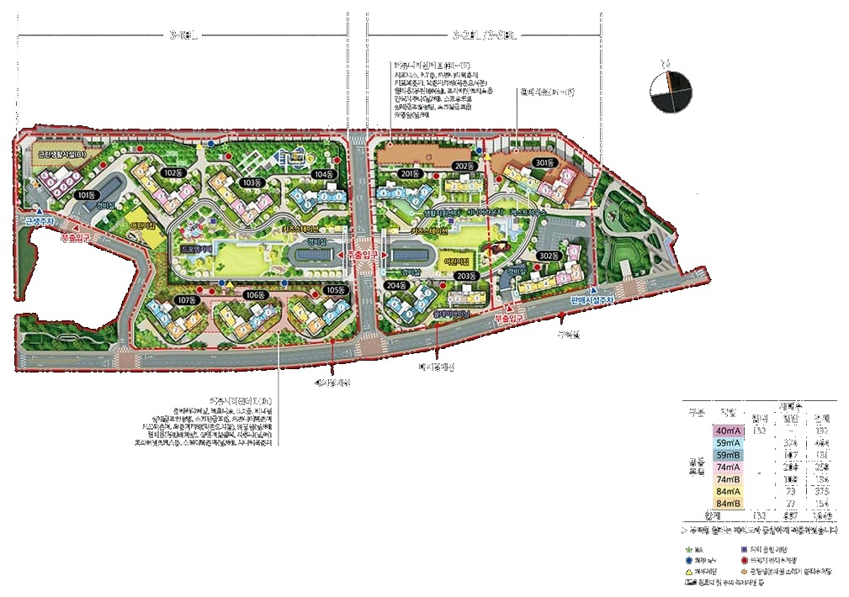
[그림 1] 단지배치도 (3-1BL: 101~107동 / 3-2·3-3BL: 201~204·301·302동) 자료: 사업주체 공식 홈페이지 게시 단지배치도
① 101동 — 서측 소사성당 인접
"단지 서측 종교시설(소사성당) 위치, 단지 남측 철로 및 옹벽 위치로 조망권, 일조권, 소음, 진동 등 피해가 발생할 수 있으니, 사전에 단지 주변현황을 확인하신 후 청약 및 계약을 체결하여야 하며, 이와 관련하여 사업주체 및 시공사의 귀책사유가 없고, 이에 대한 이의를 제기할 수 없습니다."
법무법인제이엘 검토 개선요청: 101동 서측 세대에 대해 방음창호 사양 상향 또는 차음성능이 강화된 조경 식재 배치를 검토해 줄 것을 요청합니다.
② 105·106·107동 — 남측 철로·옹벽 인접
"단지 주변도로의 방음벽 미설치로 인하여 소음이 발생할 수 있으므로 계약 시 반드시 확인하시고 추후 이의를 제기할 수 없습니다."
법무법인제이엘 검토 개선요청: 남측 철로에 인접한 105~107동 저층부에 대해 방음벽 설치 계획 여부를 사전에 공개하고, 없을 경우 세대 창호 차음 성능을 상향해 줄 것을 요청합니다.
③ 단지 경계부 레벨차 및 배수
"단지 인접 경계부와 외부공간 간에 레벨 차이가 있어 단차가 발생될 수 있으며, 단차 부위는 사면처리 또는 옹벽, 조경석, 산석 등이 설치될 예정이며, 이는 현장여건에 따라 변경되어 시공될 수 있으며, 추후 이의를 제기할 수 없습니다."
법무법인제이엘 검토 개선요청: 경계부 단차 처리 방식(사면·옹벽 등) 확정안을 입주 전 공개하고, 우천 시 배수 동선을 사전 점검해 줄 것을 요청합니다.

4 입지 분석

카카오맵 로컬 API 실측 조회 및 학교알리미 Open API 좌표 데이터를 교차검증하여 입지를 6개 항목으로 평가하였습니다.
평가항목 | 등급 | 근거
교통 | ● 양호 | 소사역(서해선·1호선) 도보 약 205m 더블 역세권, 부천역 약 872m, GTX-B 노선 개통 예정(2031년, 국토부 발표 기준)
생활편의 | ● 양호 | 편의점 8개소, 약국 8개소, 병원·의원 8개소 반경 1km 이내(카카오맵 기준). 대형마트(이마트 부천점)는 약 890m
교육환경(초등) | ● 보통 | 원미초등학교 약 780m(공립·남녀공학) — 통학거리 다소 원거리
교육환경(중·고) | ● 주의 | 소명여자중학교 약 471m, 소명여자고등학교 약 482m — 도보권이나 사립 여학교로 남학생은 타 학교 배정 필요, 브로슈어에는 미고지
자연환경·조망 | ● 보통 | 서측 소사성당, 남측 철로·옹벽 인접 동 존재 — 위치에 따라 조망·일조·소음 영향 상이
유의시설 | ● 주의 | 반경 1km 이내 장례식장 3개소(부천세종병원 약 334m, 부천성모병원 약 408m, 제사식장예향원 약 957m)
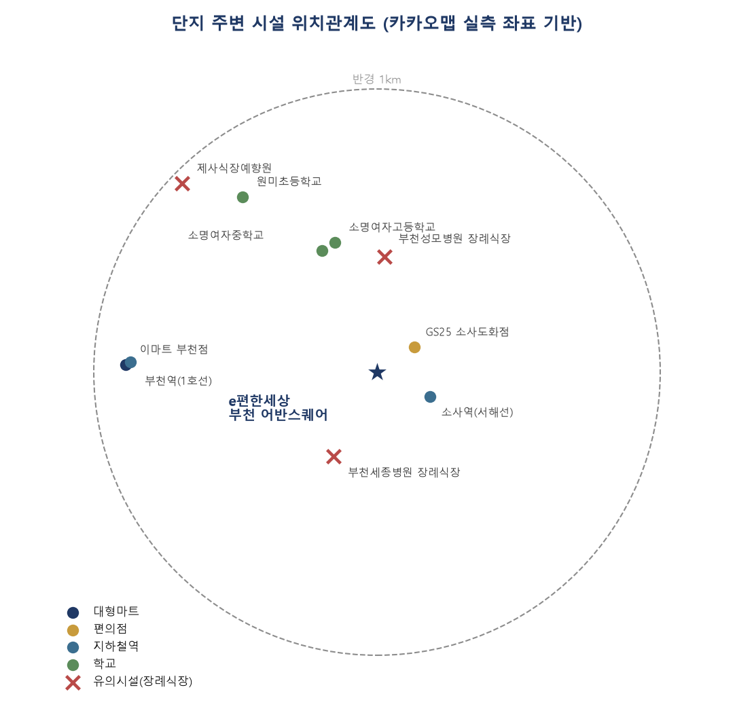
[그림 2] 단지 주변 시설 위치관계도 자료: 카카오맵 로컬 API 실측 좌표 기반 작성
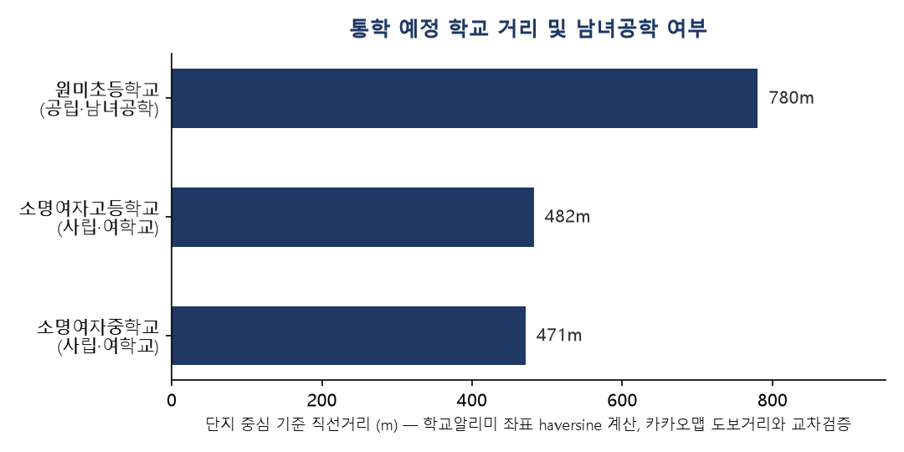
[그림 3] 통학 예정 학교 거리 및 남녀공학 여부 자료: 학교알리미 Open API 좌표 haversine 계산, 카카오맵 도보거리 교차검증
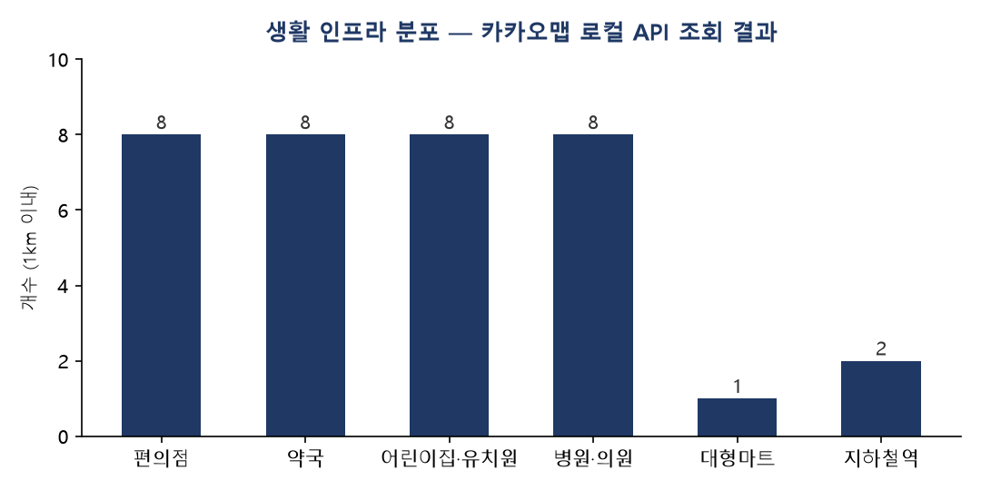
[그림 4] 생활 인프라 분포(반경 1km) 자료: 카카오맵 로컬 API 조회 결과
법무법인제이엘 검토 개선요청: 소명여중·고가 여학교임을 분양 안내 자료에 명시하지 않고 있어, 자녀의 성별에 따라 통학환경이 달라질 수 있음을 계약 전 고지해 줄 것을 요청합니다.

5 마감사양 및 시공사 정보

사업주체가 배포한 마감재 사양표(59㎡A/74㎡A/84㎡A, 확장형 기준) 원문을 실별로 정리하였습니다.
공간 | 부위 | 마감사양(기본품목) | 제조사
현관 | 바닥 / 디딤판 | 포세린타일(600x600) / 엔지니어드 스톤 | 현장발주 / 롯데케미칼
거실·주방·복도 | 바닥 / 창호 | 광폭 강마루(W:143) / PVC 이중창 | 이건마루 / LX하우시스
주방·식당 | 상판 / 가구도어 | MMA 인조대리석(T:24) / 지정 PET | 롯데케미칼 / 리바트
욕실1·2 | 위생기구 일체(양변기·세면기·수전) | 투피스형 양변기 등 | 대림바스
발코니 | 바닥 / 확장형 창호 | 자기질타일(300x300) / PVC 이중창 | 현장발주 / LX하우시스
법무법인제이엘 검토 개선요청: 추가선택품목(미니멀·블랑클래식·내추럴클래식 등)의 정산 산식이 공고문에 요약형으로만 기재되어 있어, 계약 전 세대별 실제 정산 예시(기본품목 감액분 포함)를 제공해 줄 것을 요청합니다.
시공사 정보
시공사는 DL이앤씨㈜(1단지 포함 전체 시공)와 롯데건설㈜ 컨소시엄입니다. 분양홍보물은 "25년 신용등급 AA-, 4년 연속 하자판정 0건, TOP 10 시공사 중 품질관리 1위"를 자체 인용출처(국토부 하자심사분쟁조정위원회, 2025년 시공능력평가)와 함께 공시하고 있습니다. 해당 수치는 사업주체 발행 홍보자료에 근거한 것으로, 계약 전 원출처 공시자료를 통해 재확인하실 것을 권장합니다.

6 기타 확인사항

항목 | 내용
분양보증 | 주택도시보증공사(HUG) 분양보증 — 사업주체 부도·파산 시 보증사고 처리 및 사업주체 변경 동의 조항 있음
내진성능 | 내진중요도 Ⅰ등급, 내진능력 Ⅶ-0.204g(수정 메르칼리 진동등급 기준)
주차대수 | 총 2,196대(공동주택 2,155대, 근린생활시설 10대, 판매시설 31대)
공기질 관리 | 웨더스테이션, 통합 공기질 센서, 환기연동 렌지후드 등 스마트 클린&케어 솔루션 적용(홍보물 기재)
부대복리시설 이미지 | 홍보물에 "부대시설 내부 이미지 중 일부는 타 단지의 동일시설 이미지컷을 활용"한다는 고지 있음 — 실제 시공 사양과 다를 수 있음
지체상금(참고) | 천재지변·전염병 등 불가항력 사유 발생 시 지체상금 미적용 — 입주예정자 관심도가 낮아 참고용으로만 기재

